Capítulo 6

Pedagogías individualistas
Singularidad del alumno



1. Principios de enseñanza libre
a) Criterios y actitudes
b. Modelos de Enseñanza Individualizada
1º Escuelas americanas
El Plan Dalton. Winnetka. Morrison
2º) En otros lugares del mundo
Sistema de fichas. Programa Grundtvig
- Promotores del trabajo individual
1º) Algunos extremistas en esta demanda
Ivan Illich. Everett Reimer
2º ) Defensores del Aprendizaje libre
P. Goodmann. Hotl.
3º Otros fueron más moderados
Palo Freire y L. Milani
3. Cauces de educación autónoma
a) Instrumentos selectivos y promotores
b) Documentos. Escritos. Experiencias. Visitas
c) Educación recurrente y concurrente.
4. Sistemas organizados de formación individual
a) Cursos por correspondencia
b) Enseñanza programada.
c) Sistemas de Autodidactismo
5. Consecuencias didácticas
a) Aprendizaje por libre
b) Centros individualizantes

- Principios de enseñanza libre

Se entiende por enseñanza individualizada la que permite que cada persona se autoinstruya o se autoeduque por sí misma, sin dependencia orgánica de alguien superior en cultura o ciencia. Evidentemente se puede suponer que precisa datos, conocimientos, experiencias ajenas y materiales preparados por otros, ya que la cultura no puede surgir por generación espontánea ni una persona, por inteligente que sea, puede generar de nuevo todo lo que el grupo humano a generado durante siglos.

Pero en muchos países en donde la educación básica no es obligatoria, se extiende el movimiento de la educación libre y autónoma, cuyos promotores defienden para si o para su allegados que son libres para rechazar los sistemas formales y su concepto de libertad exige que cada uno se construya su propia cultura sin leyes, sin programas y sin disciplinas coactivas.



Los movimientos individualistas se han dado en todos los terrenos de la vida social: en el económico, el político, el religioso, el artístico. No podían faltar en el campo de la educación. Unos defensores se han movido en el campo de los hechos, sin preocuparse por justificarse ideológicamente. Otros han buscado argumentos sólidos como defensa. Pero han sido muchos los movimientos filosóficos o sociales que han proclamado la soledad como estado natural del hombre, con más o menos rechazo de la socializad (no sólo sociabilidad) natural del ser humano, vinculada al sentido realista de Aristóteles (el hombre animal social) o al jurídico de los romanos, como la defensa de Séneca del hombre nacido para vivir con los demás (Cartas a Lucilo).

Han tratado los defensores de las teorías individualistas en educación de ensalzar la capacidad de la persona inteligente para formarse sin ayuda ajena, o al menos para organizar la propia vida de forma independiente.

Algunos de los más radicales, como Paul Goodman en su libro “La deseducación obligatoria”, ha visto en los planes oficiales de instrucción de los diversos países un instrumento de manipulación, de colonización y de opresión y ha recomendado demagógicamente luchar contra ellos. Casi todos los promotores de la “educación libre” como Paul Wisz, Elliot Shapiro, Silvestre Eastman, Fritz y Laura Pearls y Ralf Hefferline, demandaban con insistencia una educación individual y liberada de las estructuras sociales y estatales.

- Criterios y actitudes

El individualismo pedagógico se apoyó en gran partea en el conductismo al modo como lo defendía B. F. Skinner. Defendía que el hombre es un animal capaz de adquirir hábitos (destrezas, capacidades) si encuentra gratificación en ellos. Por eso el deseo de aprender por propia cuenta se siente incrementado en los tiempos recientes. Se halla estimulado por los medios audiovisuales (capacidad de aprender viendo cine, televisión, consolas…) o impulsado por los recursos informáticos y de internet (y el “síndrome de pantalla plena”) que tanta facilidad ofrecen para buscar y seleccionar fuentes de información en la red.

En la actualidad, el continuo incremento de recursos y la creciente oferta para manejar archivos informatizados (discos, depósitos de información, almacenamiento de escritos en soportes al estilo de los netbooks, intercambios fáciles, etc.) parece que incrementa el autoaprendizaje y arrastra a muchos hacia las prácticas individualistas de información. Al menos se facilitan los procesos de autoformación o formación “desde casa” (“homeschooling).

Y en los años venideros es de esperar que esa tendencia se incremente al ritmo de la tecnología que la facilita y estimula.


Harán bien los educadores en dar as esta tendencia la importancia que va a tener por el número de consumidores de cultura a distancia y por la inmensa variedad de fórmulas a la medida que se van a desarrollar. Si en cierto sentido ello va a reportar grandes facilidades para mejorar la información y la formación de las personas, se correrá el riesgo de fomentar posturas insociales de individualismo y egocentrismo al paso que se creará una cultura frágil por no tener sólidos apoyos que garanticen la veracidad de los datos y la solidez de las argumentaciones

El concepto de enseñanza individualizada no debe confundirse con el de aprendizaje autónomo, el de “aprender a aprender” o el aprender por la propia actividad. En el aprendizaje significativo, (aprender a aprender) se intenta ofrecer una vía interesante, pero sin anular o infravalorar las otras.

El verdadero sentido de la enseñanza individualizada consiste en un tipo de enseñanza dirigista, donde no hay negociación posible de los objetivos de enseñanza-aprendizaje.

Por otra parte, en las actuales propuestas de aprender a aprender y de desarrollo de la autonomía se fomenta el aprendizaje en cooperación, las actividades en parejas y en pequeños grupos, mientras que la enseñanza individualizada no atiende a la dimensión interpersonal, es decir, social del aprendizaje.

b. Modelos de Enseñanza Individualizada

Esa tendencia a la enseñanza individualizada ha cristalizado en diversos métodos en tiempos anteriores. El factor común de todos ellos fue el facilitar el acceso a la cultura, incluso avalada con certificados oficiales, a quienes no tenían tiempo o posibilidades de acceder a ella de otra manera más asequible.

1) Escuelas americanas

Algunas escuelas significativas en el ámbito americano fueron pioneras en el cultivo y valoración del aprendizaje individual:

- El Plan Dalton americano fue uno de los más significativos. Se debió a la pedagoga Helen Parkhurst, que lo aplicó en la ciudad de Dalton, Massachussets, en el año de 1920. Se basaba en la actividad, individualidad y libertad. Los alumnos acudían a un centro donde se les facilitaba el material. Adquirían el compromiso de trabajar en una unidad de una materia concreta y daban cuenta cuando la dominaban. El maestro estaba para aclarar y sobre todo para asegurar el trabajo, no para hacer los que los alumnos pudieran realizarlo
Su objetivo principal era promocionar la vida intelectual de los escolares, fomentando la responsabilidad de adquirir hábito de esfuerzo y trabajo. Cultivaba también la iniciativa, pues dejaba al alumno la oportunidad de escoger los trabajos y los momentos de realizarlos. Se vivía el horario libre, la materia libremente elegida en cada momento, los materiales libres de ser usados. Pero el motor era la necesidad de dar cuenta constantemente de lo que iban dominando, de lo cual se llevaba una contabilidad minuciosa.
Dos de sus principales inconvenientes fueron exagerar el trabajo individual y sus pretensiones demasiado intelectuales, olvidando que la educación es algo más que adquirir conocimientos.

- El Plan Winnetka fue debido al inspector Carleton W. Washburne. Fue aplicado en las escuelas de Winnetka, localidad satélite de Chicago. Procuraba conjugar las ventajas del trabajo individualizado con algunos trabajos colectivos, sin perder de vista, empero, las diferencias individuales. Cada alumno debía estudiar sólo unidades de trabajo preparadas de antemano y dar cuenta ante otros. Pero el rendimiento estaba basado en la responsabilidad personal y el estímulo de los tests o pruebas de control de cada unidad superada.
El alumno podía saber cómo iba su proceso, pues periódicamente realizaba pruebas ante sí mismo que estimulara sus adelantos. De no conseguir resultados suficientes, él mismo tenía que ser el artífice de su rectificación.

- "Plan Morrison”. La Enseñanza por Unidades debida a Henry C. Morrison (1830-1922) que trabajó en Florida (USA) pretendía reproducir el proceso intuitivo y racional de Herbart , que diseñó el sistema de los “grados formales”.
Se enseñaba al alumno, o al adulto, a seguir “fases”: Preparación. Presentación. Comparación y clarificación. Recapitulación o Generalización. Aplicación.
Morrison preveía tres tiempos para consolidar el aprendizaje: estimulación, asimilación y reacción. Las dos primeras fases constituían para él la estimulación; la tercera conducía a la asimilación propiamente dicha. Por último, las fases cuarta y quinta representaban la reacción, la respuesta, la aplicación.

La dimensión individualizante del sistema buscaba exigía que cada alumno fuera tratado de forma diferente, que caminara a su ritmo y según el tiempo que dedicara o lo inteligente que fuera. Unos podían ver muchas unidades en poco tiempo. Los más lentos tenían que resignarse a ir mucho más despacio. Lo importante del sistema era que cada uno rindiera a su medida. Y el apoyo mejor estaba en el profesor, que debía tratar a los alumnos de forma individual.

2) En otros lugares del mundo

También las iniciativas de Europa y de Asia fomentaron el deseo de aprender sin necesidad de someterse a procesos disciplinados de escuelas y planes controlados por pruebas, horarios, reglamentos y contenidos cerrados.

- Sistema de fichas. También hubo en la historia de la educación experiencias europeas, como fue el sistema de fichas de Roberto Dottrens (1893-1984) en la Escuela experimental de Mail, en Ginebra. Allí realizaba sus programas por pequeñas unidades de información presentada en fichas de trabajo personal; y reclamaba un material singular para que cada alumno trabajara a su ritmo y para que cada ejercicio estuviera adaptado el nivel mental, al interés y al tiempo preciso. Consideraba que no debía ser el grupo el que arrastrara al individuo, sino que fuera el individuo el que siguiera su propio ritmo dentro del grupo.

- Programa sectorial Grundtvig. En tiempos más recientes surgió el “Programa” denominado así en honor de Nikolai F. Severin Grundtvig (1783-1872), poeta danés dedicado a la cultura y al servicio social. Mediante su “Memorandum” a favor de la formación permanente, creó una corriente de amor al trabajo altruista. Se aprende cuando se hace para enseñar a los demás.

Sugería simular siempre un servicio de trabajo para los demás, pero de intenso esfuerzo para preparar en particular lo que se iba a dar o transmitir a otros. Se invitaba a los adultos a preparar labores o temas de todo tipo para entregarlos luego a los jóvenes, o a otros adultos. Se estimulaba el esfuerzo siempre con mitas abiertas, con objetivos de comunicar a los demás y hacer el bien. Ello movía a adquirir para entregar. Y se debía preparar con rigor lo que suponía un trabajo interesante y formador. En ese contexto de altruismo utópico, intentaba mejorar la calidad de la cultura.

Influyó en los movimientos de educación de adultos. Incluía la enseñanza formal, que era reconocida y avalada por certificados, diplomas y reconocimiento académico oficial: y la no formal, que generalmente estaba al margen de este reconocimiento de los estudios. La novedad del sistema estaba en hacer de la enseñanza informal un sucedáneo de la formal.

Llegó a crear un comité con recursos propios que subvencionaba acciones de este tipo, propagando un sistema social que ayudó a muchos en su ambiente a mejorar su cultura. Y todos los comprometidos en su movimiento, bajo el lema, “aprender para dar” contribuyeron a divulgar muchos esta metodología social y afectiva.

- Hay otros centros y programas. Son difíciles de catalogar porque son imposibles de localizar, ya que se hallan repartidos por el mundo entero. Pero conviene recordar que en muchos ambientes el alumno va a la escuela para aprender y el profesor acude a ella para enseñar.

Son muchos los docentes que tienen por objetivo el lograr que los alumnos aprendan y conserven lo aprendido. Y aun que tenga ante sí grupos, su atención se dirige a cada alumno en particular, ya que han de dar cuenta a cada padre singular de lo que consigue o no con cada hijo particular.



Un profesor individualizante | Un profesor colectivista
1 Mira al alumno  2. Busca el proceso personal  3. Premia la inteligencia  4. Desea alumnos concretos  5. Alaba y reprende personas  6. Pregunta a cada uno  7. Habla de rasgos concreto  8. Le agrada el trato personal  9. Habla de alumnos de la clase  10. Recuerda a cada alumno que tuvo  ¿En qué aventaja al colectivista? | 1 Mira al grupo de alumnos  2. Busca el proceso personal  3. Premia la sociabilidad  4. Busca alumnos líderes  5. Recrimina a los grupos  6. Pregunta en general al grupo  7. Se interesa por lo general  8. Le gusta el trato general  9. Habla de la clase con alumnos  10. Recuerda a los grupos que tuvo  ¿En qué aventaja al individualizante?

2) Promotores del trabajo individual

Algunas de las figuras anarcocríticas que surgieron hacia mediados del siglo XX pueden ser presentadas como defensoras a ultranza de la individualización escolar, intentando barrenar los fundamentos de la escuela como institución y reclamando la sustitución por sistemas alternativos en los que la singularidad quedara como bandera de progreso.

La mayor parte de estos promotores han intensificado el interés por una cultura y una formación libre y, desde luego, despectiva para los sistema formales y colectivos de educación y de preparación profesional.

1º) Algunos extremistas en esta demanda.

a) Iván Illich (1926-2002), pensador austriaco y escritor que fue sacerdote católico y consejero en el Concilio Vaticano II de la Iglesia católica, criticó agriamente las instituciones clave del progreso en la cultura moderna.
De manera especial divulgó especiales y adversas críticas a la institución escolar, desde el CIDOC (Centro Internacional de Documentación) que fundó en Cuernavaca en México. Había huido de la persecución nazi por su ascendencia judía y llevaba un recuerdo amargo de sus años escolares discriminado. Estudio Teología en Roma. Trabajó como sacerdote en Nueva York y asistió como consejero del Cardenal de Nueva York al Concilio Vaticano II.

Su postura se fue haciendo extremista como cabeza visible del movimiento norteamericano de la “enseñaza libre” o de la “lucha contra la escuela”. Viajó dando conferencia y ejerciendo ocasionalmente la docencia en la Universidad de Pensilvania.

Entre sus obra, la más significativa es “La sociedad desescolarizada”, en donde crítica la realidad escolar, como estéril para transmitir la ciencia y deformadora para la persona humana. Su radical oposición a la enseñanza escolar y al aprendizaje estandardizado se enmarca en su aversión a todo tipo de institución militar, civil, social, familiar, religiosa… En consecuencia, se opone a las formas de aprendizaje que impliquen graduación y límites de ejercicio.

En la misma idea insiste en otras obras posteriores: “La convivencialidad”, “Energía y Equidad”, “Alternativas”, “Némesis médica” “El H₂O y las aguas del olvido”, “El género vernáculo” y “En el viñedo del texto. Etología de la lectura”.

Si no fuera por la influencia fuerte que en los ambientes liberales ejercieron sus ideas, no merecería la pena su atención. Pero sus críticas fuertes contra los planes de estudio, contra las metodologías académicas y contra cualquier jerarquía directiva de la cultura o de la ciencia cayeron bien en los ambientes liberales y por eso repercutieron en ambientes americanos y europeos

La alternativa cultural que ofrecía este utópico promotor de la cultura libre era el autoaprendizaje, estimulado por relaciones sociales flexibles y por obras de “promoción colectiva” que la sociedad, ya sin escuelas, generaría en los momentos de vacío científico, legal, social, como respuesta a los afanes colectivos de progreso. La perspectiva de ”sustitución”, no de anulación, que Ivan Illich planteaba no es fácil de entender fuera del contexto anarquista, en la modalidad de superación, que sólo es posible en los países desarrollados.

La crítica a su propia crítica, que generalmente se le hizo en vida y después de su muerte, fue siempre el olvido que tuvo de la condición humana y de la incapacidad de autogobierno del educando inmaduro. Además olvidó las diferencias culturales abismales que existe entre los pueblos, así como la necesidad de recursos, imposibles de obtener por personas desestructuradas en una sociedad desarrollada.

Es de particular importancia su propuesta más positiva, que es la necesidad de insertar en la formación de las personas los recursos modernos. En los comienzos habló de los poderosos medio visuales (Televisión, radio). Después se orientó a los más poderosos recursos con son las "telarañas de aprendizaje" (learning webs), las redes sociales, los cursos on-line, que surgen hoy apoyadas en tecnologías avanzadas. Muchas de las características descritas recuerdan a la naturaleza de la tecnología, apta para la información, pero incapaz de sustituir el contacto personal para lograr educación. Pero es evidente que las transformaciones aceleradas de la tecnología escapan con frecuencia los ritmos de adaptación de las personas humanas.

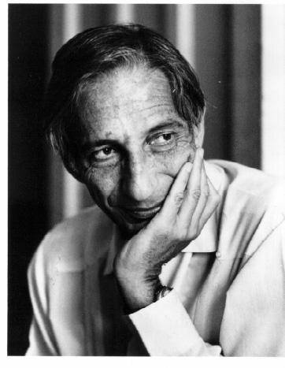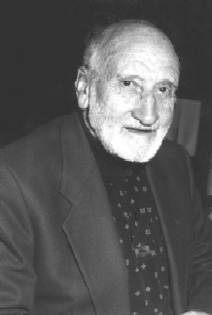
Ivan Illich Everett Reimer

b) Everett W. Reimer (1923-1998) fue un docente de ascendencia inglesa y afianzado en Puerto Rico, en cuya Universidad ejerció su docencia con mayor o peor fortuna y con ideas originales. Actuó como Secretario de una sección de la Commonwealth y Consejero de la Alianza para el progreso de John F. Kennedy.

Conectado con el CIDOC de Cuernavaca en México entonces dirigido por Ivan Illich, comenzó a formularse múltiples interrogantes sobre el valor de la escuela y de sus formas de aprendizaje. Con un equipo del citado Centro hizo una profunda reflexión sobre la institución escolar, llegando a la conclusión que plasmó con habilidad en el libro muy conocido en su tiempo. “La escuela ha muerto”. Luego siguió otra obra suya: “¿De dónde salieron las escuelas?”

Su filosofía estaba orientada en la desescolarización, por considerar la escuela un instrumento insuficiente, dadas la flexibilidad, la fluidez y la versatilidad de la cultura moderna. Las miró como el fósil de los tiempos pasados y el estorbo máximo para las ciencias que en la escuela deben aprenderse. El partía del supuesto de que el proceso educativo surgió a través de la práctica de culto y el gobierno. Los chamanes y sacerdotes constituyeron en la antigüedad la reserva del saber. Incluso en el occidente cristiano la cultura se refugió en los monasterios, conservando todo el saber antiguo en sus meritorias bibliotecas.

Necesariamente el aprendizaje debe acomodarse a la realidad de cada cultura y de cada sujeto. En los tiempos actuales la ciencia es mucha y las vías de comunicación se incrementan sin cesar. Ya no es necesario caminar mucho para encontrar el saber y, sin embargo, hay que madrugar, caminar y adaptarse cuando se tiene que acudir a la escuela. La pregunta para él es si es necesaria e irremediable esa pérdida de tiempo y de energía, o si es mejor buscar otros caminos. Cualquiera que haga objetivamente las cuentas saca la conclusión de que la escuela, no es que vaya a desaparecer, sino que es ya un cadáver.

El modelo de escuela del siglo XIX fue el ser centro de ciencia creciente, que se daba arte para seguir los procesos de los cambios. El proceso docente de la enseñanza y del aprendizaje del siglo XX perdió ritmo y energía. El maestro era un tecnólogo cada vez más comprometido con los instrumentos y transformó al alumno en un aprendiz que cada vez usaba más instrumentos para conseguir el aprendizaje suficiente y eficaz. Pero eso murió ya con el siglo XX. El murió en 1998. La escuela de las últimas décadas del siglo estaba tan agónica que quitaba agilidad y frescura a la juventud, que en ella se corrompía soñando con obtener un papel con exámenes rigurosos sobre temas del pasado, pero no luchando por conseguir un saber con perspectivas de futuro.
El proceso del siglo XXI avanza rápidamente hacia la supresión de factor maestro (con sus complementos de edificios escolar, libros de texto, instrumentos gráficos y de recursos) El reemplazante será un autoaprendiz vivo y más eficaz que ya no será llamado alumnos.

El problema o interrogante máximo que no trata Reimer es si ese aprendiz autónomo se humaniza o se descarría al caminar solo y si es ético jugar con tales riesgos. Si como dice él hoy el maestro debe volverse tecnológico y el alumno resultante, incipiente tecnólogo, quedan serias dudas si la educación profunda y humanizadora es posible.
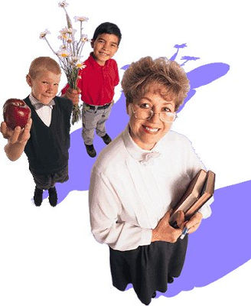

2º ) Defensores del Aprendizaje por libre

Si el hombre ha nacido para ser libre, en cuanto pueda volar, como las aves, es mejor que se desenvuelva fuera del nido. Si además del nido de la familia, cuyas normas y tradiciones constriñen al llegar a cierta edad, existen otras muchas ataduras: iglesias, barrios, viviendas, normas urbanas, escuelas, centros de cultura y hasta grupos deportivos, hay algo que atrofia la personalidad del hombre desde sus primeros años si se ata a tantas cadenas. Hay que ir por la vida con libertad. Es el pensamiento de los liberales.

a) Paul Goodman (1911- 1972) fue un escritor estadounidense y además un activista anarquista, adscrito a la llamada New Left o “Nueva Izquierda”. Natural de Nueva York, hecho que marcó su discurso y su pensamiento, fue partidario de las estructuras comunitarias y de la no violencia, pero siempre que fueran compatibles con el ideal de libertad de cada persona y con la más profunda libertad para sus decisiones y elecciones.

Actuó de ideólogo y referencia clave de la contracultura de los años 1960. Tuvo, asimismo, un papel destacado en el desarrollo, junto con Fritz Perls y Laura Perls, en la práctica de la “Terapia Gestáltica”.

Aparte de sus obras de ficción y de poesía, Goodman escribió además sobre temas como la educación, la vida en la ciudad, el urbanismo, los derechos de los menores, la política, la crítica literaria, entre otros. Se manifestó abiertamente bisexual, declaración que le causó no pocos problemas, entre ellos laborales, y fue uno de los pioneros del movimiento gay de principio de los años 70.

Sus libros se desenvuelven en una crítica mordaz de todas las estructuras. Así se ve en “La Deseducación Obligatoria”, “La nueva Reforma”, “Problemas de la juventud en la sociedad organizada” y múltiples artículos de revista y comunicación. Se empeña en combatir todo: la familia, el ejército, las iglesias, el Estado. Fue gran promotor y teorizante del anarquismo y del liberalismo en Norteamérica. Porque también en la tierra del capitalismo occidental creció la hierba de la anarquía.

b) John Caldwell Holt (1923- 1985). Ideólogo y fundador de la corriente Homeschooling, o escuela en casa. Es el tercero de los “desescolarizadores de la sociedad. Nació en ciudad de Nueva York. En la universidad de Yale estudió ingeniería industrial. Luchó durante la guerra mundial en la Armada a bordo de un submarino en el Pacífico. Después participó en movimientos antinucleares.

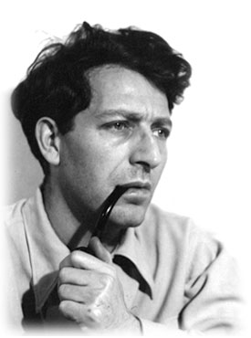
John Holt t y Paul Goodman

Después se hizo docente en una escuela de Colorado y fueron apareciendo sus primeros libros: "Cómo los niños fracasan" y "Cómo aprenden los niños", que pronto circularon en una docena de idiomas en multitud de países. El mismo buscaba métodos alternativos, cómo suprimir exámenes, para que los alumnos pudiesen concentrarse en el aprendizaje y no en el temor a los profesores y a sus calificaciones académicas, que no vitales. Esa iniciativa le sirvió entre otras cosas para que lo expulsaran de algún colegio.

Para Holt, la escuela es una imposición dogmática que no tiene en cuenta los principios básicos de la educación: libertad y comunicación. Holt escribió un total de diez libros y numerosos artículos relacionados con la enseñanza y la sociedad que la rodea.

Sugería que se hicieran escuelas, donde hubiese muchas cosas interesantes para ver y con las que trabajar y en las que se permitiera a los niños aprender a su manera. Su movimiento originó más de un millar de “escuelas alternativas”. Diversos estudiosos de los métodos de Holt, comentan que sus ideas fracasaron porque la sociedad americana desconfiaba ante estos nuevos métodos de aprendizaje. Según Holt ellas fracasaron “porque nadie quería mejorar las escuelas”. Muchos profesores querían hacer cambios en clase, como tener menos alumnos, menos papeleo, más sueldo para el profesorado, pero no querían cambiar el sistema educativo básico…

Holt tomó la iniciativa de apostar por las posibilidades que ofrecía la educación en casa. Creó su propia revista. “Crecer sin escuela”, en 1977. Se siguió publicando hasta el 2001. Su movimiento de las Homeschooling ha dado como resultado que diez millones de niños y jóvenes americanos no hayan asistido a la escuela edificio y hayan seguido sistema de aprendizaje en casa.

La revista dio inicio a uno de los movimientos pedagógicos que más adeptos ganaría en sucesivas décadas. El discurso que Holt utilizaba en su revista estaba fuertemente influenciado por dos acontecimientos clave de su biografía: su participación en el movimiento de las Escuelas Libres Norteamericanas; y, por otra, su estancia a principios de los años setenta en Méjico, dónde coincidió con otros pedagogos que le influenciaron en la radicalización de su discurso, como es el caso de Paulo Freire, Everett Reimer o Ivan Illich.

Los últimos años de su vida los dedicó a dar conferencias y a acudir a programas y entrevistas, donde explicaba los métodos y lugares en los que las personas pueden aprender sin una educación convencional. Holt murió el 14 de septiembre de 1985 dejando un legado importante de libros, artículos y ensayos sobre educación, sin acabar el libro “Aprender todo el tiempo”.



3º Otros fueron más moderados

a) Paolo Freire (1921-1997)

Fue defensor de una enseñanza a la medida del campesino analfabeto, aunque su sistema se reorientó a un socialismo moderado y pedagógico. Tuvo fuerte resonancia en ambientes americanos y europeos. Fue el pedagogo brasileño que no es conveniente olvidar. Su mensaje sobre el poder liberador de la educación es interesante y de indiscutible mérito pedagógico.

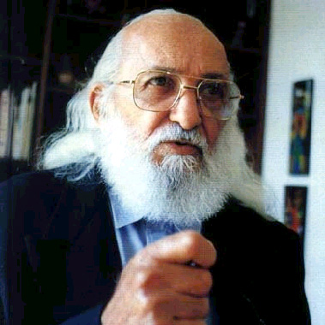
Paolo Freire

Paulo Freire ofrece una interpretación original sobre los problemas que preocupaban a los filósofos y educadores de hace unas décadas. Da un sentido social y liberador al aprendizaje libre y al escolar, y sobre todo a lo que supone la cultura base del hombre, la cual es plataforma de liberación humana y social. Es cierto que se dirige a ámbitos adultos. Pero subraya su idea de “educación liberadora” como plataforma de la asociación mental y del aprendizaje lector. Lo mismo hace con la escritura. Y huye de su contraria, que es la educación bancaria, que es la que procede de fuera, la que se negocia y se impone.

Pero su acción va más allá en sus obras criticas, como en “Pedagogía del oprimido” y ”La educación liberadora”, que intentan despertar el deseo de aprender y aprovecha para defender una educación “liberadora” ante el riesgo o la demanda de una “educación bancaria”.

Así se generan dos posiciones educativas, una que considera al hombre como persona, la otra, la bancaria, lo considera como cosa. Esta educación bancaria cerrada al dialogo, la creatividad y la conciencia, prefiere practicas de disertación y propaganda. Se apodera de los dominados, prolongando la situación de opresión. Mientras que la educación liberadora, problemática y audaz, desmitifica la realidad y abre las posibilidades de la liberación.

El mensaje de Freire pretendía “concientizar” a los adultos analfabetos de que, sin aprender a leer y a escribir, no pueden vivir en un mundo plenamente alfabetizado y técnico como el presente. Para ellos desarrolla su sistema o método concientizador en lo referente a la lectura y escritura. Palabras claves se convierten en revulsivo: revolución, hambre, libertad, pan… etc. Y el que las recibe, no sólo las quiere entender materialmente, sino que se siente comprometido con ellas y se siente movido a obrar en consecuencia.
Por eso se llamó a Freire revolucionario y marxista, comunista y anarquista; y todo ello sin serlo. Freire sólo pretendió devolver la palabra a aquellos que han sido condenados al silencio. Su atención y experiencia le dirigieron a la revolución personal más que cultural, pero no hay revolución si no hay instrucción y aprendizaje. El aprendizaje es el camino. Todos somos aprendices en la vida, pero los pobres, los marginados, los oprimidos lo son más que los demás. Nadie les va a llevar la salvación. Tienen ellos que conquistarla. Freire no les da la salvación. Sólo les promete armas para conseguirla: la cultura, el saber, la libertad de elegir. Así era el aprendizaje liberador

Por eso insiste tanto sobre la conciencia. Pero distinguen tres estados de la conciencia que se corresponden con sociedades y culturas diferentes. La conciencia intransitiva es propia de las sociedades cerradas; la conciencia critica, el cambio de mentalidad hacia una actitud democrática se arraiga con la educación. La tercera conciencia, la liberal y liberadora, es la que desencadena y estimula la actitud de resolver los problemas propios con valentía

¿Cuántas frases del siguiente párrafo sobre Paolo Freire serían aceptables?
Un crítico de Freire decía de él cosas como éstas:
“El método crítico y dialogal usado por Freire en la alfabetización planteaba el objetivo de conocer el lenguaje y la cultura de los alfabetizados; las formas del pensamiento popular constituyen los temas generadores que se incorporan al programa educativo, cuyo proceso global se denomina concientización.

La curiosidad del analfabeto le lleva a distinguir los mundos de la naturaleza y la cultura, a descubrir su lugar en la historia y en la sociedad. Lo que se pretende es afirmar la cultura despreciada y la regeneración del propio grupo socia para transformar las relaciones culturales y la estructura misma de la sociedad.
Freire ha cooperado en proyectos educativos de diferentes sociedades, elaborando una teoría de la intervención social y educativa mediante el dialogo permanente con la realidad.
En su pedagogía encontramos un nexo entre acción y reflexión, así como un replanteamiento de las dicotomías entre sujeto y objeto, hombre y mundo, conciencia y realidad. Su compromiso con los marginados de la sociedad y la cultura tiene una perspectiva universalista, debido al aumento de la desigualdad en todas las sociedades”.

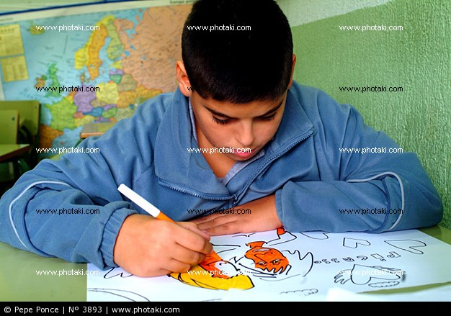

b) Lorenzo Milani (1923 - 1967) Fue un sacerdote y pedagogo diocesano italiano. Aterrizó en el mundo de la escuela por casualidad, pues fue marginado de su diócesis de Florencia por sus actitudes críticas y su carácter díscolo. En el lugar en que debió ejercer como sacerdote católico, aldea de Barbiana, hubo de entregarse a las tareas docentes en la escuela, para reemplazar a una maestra que había abandonado el trabajo ante el desánimo que le originaban los escolares desinteresados, rudos y poco dados al estudio.

Milani logró hacerse con las riendas y con los corazones de los desalmados escolares. Creó un método pedagógico crítico de la educación estatal y diferente de los convencionales. Cuando murió prematuramente su estilo se convirtió en todo un movimiento educacional en Italia, que hasta hoy lleva su apellido.

En su libro "Experiencias Pastorales", Milani escribió lo siguiente:"Con frecuencia me preguntan los amigos cómo hago para llevar la escuela y cómo hago para tenerla llena. Insisten en que escriba un método, que les precise los programas, las materias, la técnica didáctica.
Se equivocan de pregunta. No deben preocuparse de cómo hay que hacer para dar escuela, sino de como hay que ser... ¡No se puede explicar en dos palabras!... Hay que tener las ideas claras respecto a los problemas sociales y políticos y humanos.
No hay que ser interclasista, sino que es preciso tomar partido. Hay que arder del ansia de elevar al pobre a un nivel superior. No digo ya a un nivel igual al del la actual clase dirigente. Sino superior: más humano, más espiritual, más cristiano, más todo".

Escribió otros libros, como: "Cartas a una Maestra", “Cartas a los jueces”, “La Doposcuola”, "Experiencias Pastorales" y "La obediencia no es más una virtud" y su Epistolario. Milani murió en Florencia, a la edad de 44 años.

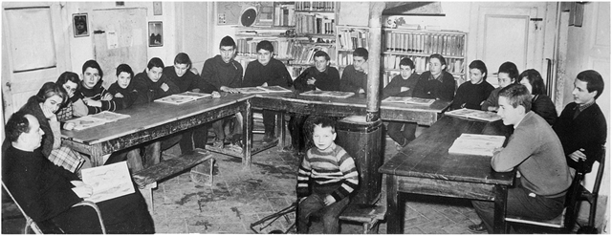

Su pensamiento pedagógico se sitúa frente al fracaso escolar de los pobres y organiza la escuela de Barbiana para suplir las deficiencias de la escolaridad pública y las carencias familiares. En la “Carta a una maestra” simula la idea y las frases de sus escolares, para denunciar el clasismo del sistema educativo. Exige un cambio fuerte de orientación y pretende unas formas de educar que respondan más a la vida que a los programas legislados desde un despacho ministerial.

3. Cauces de educación autónoma

Para una autoinstrucción existen hoy multitud de recursos asequibles, de fácil comprensión, variados en formas y niveles, grandemente apreciados en todos los idiomas y en todas las culturas.

a) Instrumentos selectivos y promotores

1. Documentos escritos. Lecturas, estudios, programas, manejo de textos culturales. En una cultura escrita, como ha sido la de los últimos siglos, la palabra grabada tiene un significado especial, mayor que la sonora. Libros, periódicos, revistas, informes, memorias, documentos, enciclopedias, diccionarios, métodos, directorios, programas, textos escolares, son hoy imprescindibles.

Un docente tiene que leer mucho y debe aprender a seleccionar los elementos sino quiere verse desbordado y hasta desorientado. Pero un alumno que quiera crecer en cultura tiene también que leer con afición y con sentido crítico.

Entre los documentos escritos los hay de evasión, de información, de interrelación, de investigación, de aclaración, de diversión y ocio. Pero interesa para la autoformación que, al elegirlos y leerlos, se tenga un objetivo y un plan concretos o incluso antes experimentado

Y no conviene olvidar que el libro en papel está dejando ya el puesto a la pantalla digital, en la que se pueden reflejar webs, blogs, correos, buscadores, redes sociales culturales, documentos virtuales para seguir programas o proyectos no menos virtuales. Se puede llegar a infinidad de textos por encima del espacio y la distancia, pues se puede viajar a cualquier biblioteca del mundo. Incluso se puede superar la penuria del tiempo, pues la lectura se puede realizar en cualquier momento del día y de la noche y se puede caminar de manos de buscadores que llegan incluso a actuar de traductores.

Por si todo lo dicho fuera poco, hasta resulta sorprendente que hoy podemos llevar una biblioteca en el bolsillo, con miles de libros grabados en alguno de los soportes que cada vez se hacen más capaces y más asequibles: netbooks, USBs, memorias externas, tables, CDs, i.pods, etc. Y apenas si conocemos unade estas ingeniosas maquinitas y ya tenemos que elegir, por ejemplo entre iPod Classic, iPod Touch, iPod Nano y el iPod shuffle, nombres que nos ofrece la Wikipedia, la mayor enciclopedia “viva” del mundo. Apenas si hay campos del saber susceptible de una comunicación que no se hallen ofertados por grupos o por personas, bajo el afán de difundir la cultura, como actividad altruista de millones de personas, o bajo intereses mercantiles de rentabilidad.

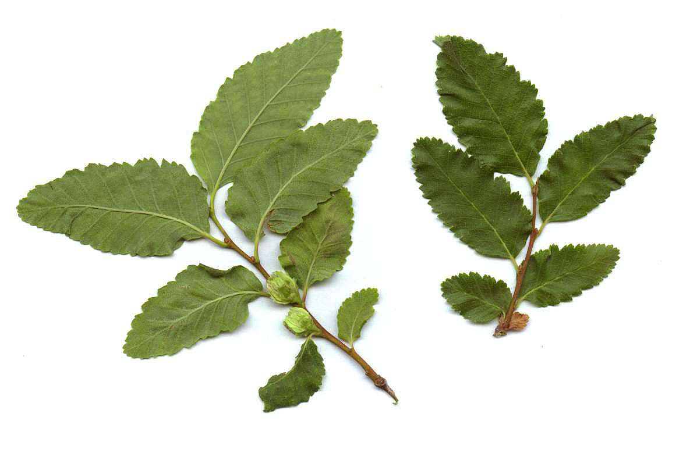

2. Cursos sistemáticos. Si la lectura libre y natural, en soporte de papel o en pantalla, da mucho juego para desarrollar la cultura, se puede aspirar a cauces más programados, sistemáticos y garantizados para una acción de formación personal y singular. Los cursos de todas las materias y niveles se encuentran en centros dispuestos para una educación a distancia. Se ofrecen desde hace muchos años en textos escritos adecuados, en documentos de fácil adquisición y manejo. Incluso muchos de ellos se anuncian con avales de diplomas o de certificados de diversa validez académica.

Pero también se han instalado estos recursos a distancia en las tecnologías modernas. Si el trabajo, el mercado. Las ofertas, los pagos, las consultas y hasta las relaciones con autoridades, se pueden realizar por Internet, es normal que la instrucción pueda incrementarse o depurarse por el mismo camino y con similares servicios. En tiempos recientes la misma red de Internet ofrece multitud de sistema de educación en campos específicos, con facilidades de tiempo y con metodologías adecuadas.

3. Experiencias dirigidas. Pueden ser laborales, culturales, sociales, religiosas, artísticas y hasta deportivas. Y ofrecen una buena dosis de preparación cuando permiten contactos directos con personas competentes, cuando ofrecen recursos, cuando acercan a determinados oficios y cuando sugieren determinados modelos inspiradores de comportamientos o de actividades

Entre las experiencias, son dignas de resaltar las laborales o las culturales para lo que a formación se refiere. Incluso se da en determinados oficios más importancia a las dimensiones experienciales que a las teóricas.

Hay ambientes en que se exige para determinados oficios un tiempo grande de iniciación profesional. En el terreno de la cultura, la educación mediante contactos directos con obras de arte, con manejo de máquinas, con trato de personas, con sistemas de comunicación, etc. es decisiva para adquirir determinadas capacidades, destrezas y modos de desenvolverse

4. Periodos de reciclaje cultural. En la cultura moderna y ante los arrolladores progresos de las ciencias y de las técnicas, se imponen también procesos de reconversión laboral o de actualización cultural en la mayor parte de las profesiones. Es importante también descubrir en los cauces individuales las formas y modos fáciles de cumplir con ese deber profesional de estar actualizados.

Esta formación necesaria, que tanto se reclama en el terreno teórico, no siempre goza de reconocimientos sociales y suele quedar en casi todos los países bajo la responsabilidad de los profesionales.
Ellos tienen que recurrir a horas especiales de trabajo y de ambientación en que dejan de trabajar para los demás y se entregan a cumplir con el debe de mejorar sus conocimientos o técnicas.

Los más responsables y sensibles se entregan a ella. Los perezosos y rutinarios la evitan, sin darse cuenta de que cada vez se alejan más de lo necesario para cumplir con los deberes de su oficio o profesión.

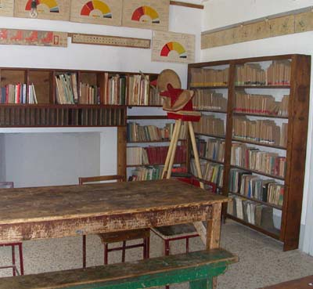

5 . Trabajos de investigación. Y algo parecido se puede afirmar respecto de los esfuerzos por descubrir nuevas realidades científicas y culturales, sobre todo cuando se actúan desde una base profesional elevada y ya adquirida en los procesos formales de instrucción y preparación. Los trabajos realizados en el laboratorio o los experimentos más o menos científicos que realizan muchos profesionales son con frecuencia una manera singular de mejorar sus conocimientos y sus capacidades operativas.

Suele decirse que un profesional de nivel elevado, que no dedica mucho tiempo a la búsqueda de nuevas mejoras científicas dentro de su oficio, pronto envejece bajo el peso de la rutina y deja de ser de garantía o de confianza.

¿Cuantas de estas actividades individuales podríamos considerar
“reflejos significativos” de una enseñanza individualizada?
1. Una parte de la hora lectiva leyendo y memorizando el libro de texto
2. Un trabajo de casa para presentar en la clase siguiente
3. Recomendación del profesor de una lectura concreta resumida por escrito
4. Exponer la lección aprendida de memoria ante los compañeros de clase
5. Recibir un comentario en público sobre unas calificaciones obtenidas
6. Recomendar a un alumnos profesor particular para una asignatura difícil
7. Aconsejar un horario fijo cada día para revisar los trabajos de la jornada
8. Investigar cada alumno en el ordenador un complemento sobre un tema
9. Reclamar entrevista con los padres de un alumnos indolente y desajustado
10.Redactar un programa de trabajo para aun alumno ausente por enfermedad

Señalar por orden de Individualización docente las señaladas como tales

6. Otros recursos. Son tantos cuantos pueden darse a nivel de actividad individual: convivencias, viajes, experiencias buscadas o provocadas, participación en campañas, ONGs, uso de opciones de Internet citadas o encuentros personales de los miles que la vida de un ser humano puede proporcionar.

Todos los recursos individualistas pueden resultar engañosos: pueden hacerlos uno a uno cada miembro de un grupo y ser muy proyectivos hacia los demás. Y pueden parecer acciones que se hacen con los demás y moverse en un ámbito egocéntrico intenso y con actitudes personalistas e individualistas.

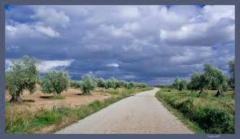

4. Sistemas individuales orgánicos

a) Formación concurrente y recurrente

Una especial llamada de atención debemos hacer sobre aquellos sistemas pedagógicos que siguen tantas personas, por afanes culturales o por necesidades vitales. Es el llamado sistema recurrente o sistema concurrente en los procesos deformación o de mejora.
Los países socialistas han dado siempre una importancia grande a la relación entre aprendizajes teóricos o especulativos y experiencias laborales simultanea. Unas veces han querido que sus titulados universitarios o superiores, previamente a sus estudios de tipo teórico, tuvieran periodos serios de trabajo proletario para no hacer como los burgueses, que sólo ejercen después de obtener un certificado académico. Han llamado formación recurrente a los modelos alternativos de trabajo y de estudio, más por diferenciarse de otras políticas rivales que por argumentos contrastados científicamente.

Otras veces han exigido simultanear los estudios superiores con actividades de plena dedicación social y alternativa, organizando horarios compatibles entre el estudio y el trabajo. Y se ha denominado educación “concurrente” o paralela a los planes de estudio que han requerido trabajo y estudios a la vez, variando la intensidad que se ha impuesto a cada una de las dos facetas.

Los sistemas son variados y las ventajas y los inconvenientes pueden ponerse ante la vista, sin que sea posible ofrecer conclusiones contundentes, dependiendo éstas de las “carreras” que los estudios reclaman, de las personas y de sus cualidades mentales y volitivas, de las circunstancias y del tipo de ayudas o estorbos que se pueden encontrar en cada caso. Lo que resulta digno de tenerse en cuenta es la gran carga ideológica que estos modelos académicos encierran, aspectos que evidentemente son ajenos a la misma naturaleza de los aprendizajes que las profesiones implican y exigen. Lo importante de un médico o de un jurista es que sea bueno en el ejercicio de su profesión, no el lugar en que se ha preparado para ejercerla o el estilo como se ha desarrollado su proceso capacitador.

El concepto de formación, de competencia, de capacitación que hay en cada uno de estos sistemas es el que de alguna forma podría determinar el valor del sistema. En general todo sistema excesivamente individual corre el riesgo del egocentrismo. Y todo sistema excesivamente colectivista conduce a la dispersión y perjudica tanto a los más capaces como a los menos hábiles por voluntad débil o por pobreza mental.

Es evidente que las simples actividades laborales rentables ya se escapan de los conceptos teóricos del aprendizaje renovado y apoyado, aunque a veces se presentan por algunos gobiernos o movimientos sociales originales y se disfrazan de ostentosos proyectos de educación proletaria.

Tanto los sistemas recurrentes, (períodos sucesivos y alternos de trabajo y de estudio) como los concurrentes (trabajo compartido y simultáneo con el estudio) se prestan mucho para fomentar la educación de adultos, para los reciclajes profesionales, para las universidades llamadas populares, para los cursos de postgrado y maestrías o másters de diversa significación.

Pero es preciso confesar que estas formas meritorias de actualización en la actualidad ya no responden al concepto “proletario” de quien tiene que formarse aportando él mismo el costo de sus actividades educativas.



b) Cursos por correspondencia o cursos distancia

La educación a distancia es una modalidad educativa que ha tenido mucho eco desde hace más de un siglo. Evidentemente se ha ido acomodando en función de los avances de la tecnología. Desde principios del siglo XIX hubo casas, o a veces profesores, que sacaban sus temas y los mandaban a alumnos distantes que deseaban preparase y formarse en determinados campos.

Cuando los servicios de correos en los diversos países mejoraron, y cuando el teléfono se hizo más común y sobre todo cuando la intercomunicación mundial se hizo estable, estos cursos y sistema de formación a distancia se convirtieron en algo abierto, popular y persuasivo, de modo que millones de profesionales y de hombres de cultura siguieron alguno de sus múltiples modelos y con variedad de alcances. Incluso llegaron pronto al nivel superior, creando titulaciones universitarias (Universidades libres a distancia), pero también multitud de capacitaciones de oficios significativos: cursos de cocina, de idiomas, de derecho, de cultura, de sanidad o de religión.

El trabajo mediante esas fórmulas, en las que los estudiantes no necesitan asistir físicamente a ningún aula, implica que los receptores asumen la totalidad de los esfuerzos y la habilidad para manejar la labor con textos escritos o con documentos informáticos que se recogen, analizan, y facilitan una labor intelectual provechosa.

Normalmente se envía al estudiante por diversos cauces el material de estudio (textos escritos, vídeos, cintas de audio, CD-Roms, claves de acceso por Internet o intranet) y él devuelve los ejercicios resueltos, después de haber estudiado la teoría, resuelto los interrogantes o “problemas”, consultado las dudas y realizados los ejercicios escritos recomendados.

En algunos casos los estudiantes deben acudir físicamente a predeterminados encuentros personales, para recibir tutorías presenciales o para realizar controles personales sobre los aprovechamientos.

Existe educación a distancia para cualquier nivel de estudios, pero lo más usual es que se imparta para estudios universitarios por el hecho de que los niños y adolescentes no cuentan con la cultura y la experiencia de base para pensar, elegir y reflexionar sin apoyos humanos cercanos.

Las características atractivas de esta modalidad de estudios es su flexibilidad de horarios y la necesidad de una voluntad seria y de una energía sólida. El estudiante se organiza su período de estudio por sí mismo, lo cual requiere cierto grado de autodisciplina. Esta flexibilidad de horarios a veces es alterada por el reclamo de ejercicios a plazo fijo o por actividades presenciales contrastadas.

Algunas universidades iniciaron el sistema muy precozmente y siguen perfeccionando sus servicios educativos de una forma eficaz y admirable. Por ejemplo, la Universidad a Distancia, de Sudáfrica, que actúa desde 1946; la Open University, de Reino Unido, que es la que mayor número de alumnos cuenta en el mundo desde 1969. En 1973 en España surgió la Universidad Nacional de Educación a Distancia. En 1974 en Alemania se fundó la FernUniversität Hagen. Estas cuatro universidades tienen más de 100.000 alumnos, dato que es posible gracias al bajo coste que supone la educación a distancia.

En América se inició en México, en 1945, cursos a distancias en el Instituto Federal de Capacitación del Magisterio, que es el centro de formación de profesores más grande del mundo, con 90.000 graduados en alguno de los años. Luego se han desarrollado abundantes cursos y centros a distancia en Argentina, en Chile y en México, Perú, Colombia y Centroamérica, aunque en todas las naciones se han multiplicado las ofertas sobre todo al comenzar el siglo XXI.

En los ambientes tradicionales hay cierta desconfianza ante los cursos por correspondencia y mucha más en lo referente a una formación vía Internet.
Un educador moderno debe y puede preguntarse por su eficacia y por su autenticidad. Pero ha de reconocer los lenguajes actuales experimentan una irreversible revolución tecnológica, que afecta ante todo a la comunicación y a la cultura. No debe ser reacio a cualquier recurso que implique facilidad para la formación y para la actuación profesional
No es justo cerrarse a lo que en otros tiempos se miraba como fruto de la fantasía y de la ficción y hoy resulta instrumentación fácil, ágil, dinámica, asequible, eficaz y segura en la mayor parte de los ambientes.

c) Enseñanza programada. Procesos mecanizados

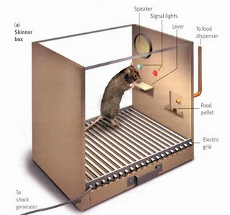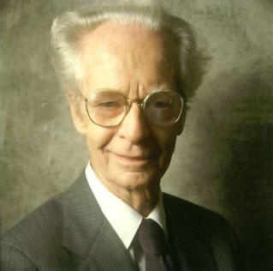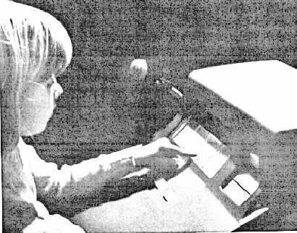

Esta técnica consiste en la aplicación al ámbito educativo del aprendizaje la teoría del ‘condicionamiento operante’, debida al investigador norteamericano B. F. Skinner. Discurrió su primera máquina en 1953, después de haber asistido a un acto de aprendizaje de alumnos.
Su base estaba en la idea de la gratificación, que es condición de la mejora del aprender y de la mayor celeridad en el esfuerzo de conseguirlo. Surgió su idea de “enseñanza programada”, que implica que una unidad simple y clara es comprensible. Y si se crean cadenas inteligentes de unidades se logran resultados admirables y muy beneficiosos. Configuró una maquina con dos ventanas: por una pasa una unidad de información escrita que se termina con dos tres preguntas sobre lo informado. En la otra ventana se sugieren tres respuestas que hay que discernir.

Si se responde bien, se puede avanzar a la siguiente unidad. Si se hace mal, hay que insistir en la comprensión de la unidad que se resiste a dejar la ventana libre. Se siente agrado, si se pasa pronto de ventana y para ello se aumentan la atención, el interés y el gozo cuando se pasa.

Perfeccionado el sistema, comenzaron a salir máquinas, libros, fichas, ejercicios, en forma de unidades simples y configuradas para no dejar pasar página o ventana si no se responde bien a las cuestiones y se demuestra entendido lo anterior. El sistema de enseñanza de Skinner era lineal; una unidad detrás de otra. Pero alguno de sus seguidores, Eduardo Crowder, siguió haciendo más en forma ramificada. Cada unidad se abre en varias opciones y, según la respuesta elegida, se avanza a otra diferente, para rectificar si la respuesta no era buena o para gratificar si verdaderamente estaba acertada.

Las máquinas de enseñar, en las que se insertaba un buen programa de unidades inteligentemente empleadas, sirvió para que empresas como IBM formara a miles de sus empleados mediante programas de preparación según el destino laboral (administrativo, comercial, técnico reparador, etc.) Si antes precisaba cursos y escuelas de aprendices para sus factorías, con las máquinas de enseñar y sus buenos programas podía servir a miles de aspirantes. Además la empresa podía seleccionar a los que más hábilmente se desenvolvían en el programa con el ahorro considerable de energías y de tiempos.
Miles de máquinas de enseñar se fabricaron y comercializaron en los países desarrollados, hasta que la invasión de la informática desde los años 70 perfeccionó el sistema de Skinner y lo adaptó a los lenguajes informáticos que hoy dominan el mundo, sobre todo laboral, para construir simuladores de vuelo aeronáutico, a software de médicos, a programas de conductores, a mecanismos para enfermos, a sistemas de rehabilitación muscular y a todo lo que constituye las técnicas derivadas de la informática (ofimática, robótica, domótica y otras).



Si todo fuera aprender con máquinas | Si siempre se rechazaran las máquinas
¿Dónde quedaba el trato personal?  ¿Cómo se podría cultivar los afectos)  ¿Qué quedaría de la idea de educación?  ¿Cuántos profesores serían humanos?  ¿Cómo sería el comportamiento del niño?  ¿Dónde dejaríamos los sentimientos?  ¿Cuántos vendría a nuestra escuela?  ¿Cuál sería nuestro peor riesgo?  ¿Son las máquinas deseables?  ¿Por qué? ¿Cómo? ¿Cuándo? | ¿Cómo podríamos hablar de progreso?  ¿Qué sentiríamos ante los mecanismos que tenemos: hogar, oficina, la sociedad?  ¿En qué mundo nos sentiríamos hoy?  ¿Qué pensarían los padres de alumnos?  ¿Cuáles serían nuestras razones  ¿Cuántos alumnos se resignarían?  ¿Cuál sería nuestro peor problema?  ¿Sería justo maldecir las máquinas?  ¿Por qué? ¿Cómo? ¿Cuándo?

c) Autodidactismo como sistema

Enseñaza muy activa supone todo sistema de aprendizaje independiente, personal y movido sólo por la propia voluntad y con el propio ejercicio. Es lo que se puede denominar aprendizaje autónomo, independiente, libre. Vale la pena explorarlo e interrogarse por lo que significa ante la gran cantidad de personas serias que incrementan su cultura mediante lectura, investigación, reflexión independiente o por sistemas fáciles de información de los que hoy existen, tanto con documentos grabados en papel de celulosa como en las millones de páginas webs y blogs que se puede consultar por internet.

El autodidactismo es una forma respetable por la que un individuo es capaz de forjar su propia educación. No vale para la infancia por la incapacidad natural de la edad que impide formular síntesis o críticas, aunque sí adquirir datos. En las etapas juveniles y adultas las posibilidades de los tiempos actuales son inmensas.

La diversidad de caminos hace posible la variedad de destinos. Uno puede ser la actualización en la propia profesión. Este es uno de los principales objetivos beneficioso de la educación autónoma. Pero hay otras muchas demandas que conducen a incrementar la cultura, tanto como hobby provechoso como en los terrenos de la mejora profesional o la preparación para cambios significativos en las alternativas que la vida ofrece.

Los inconvenientes de la ausencia de profesores cultos que garanticen la bondad de los caminos se compensan con las ventajas: elección simple, elección de horarios y de formas, ausencia de coacciones o normativas fatigosas, la libertad total de cambios o de lugares, de contenidos o de recursos complementarios


Es bueno recordar y saber que la autoformación es la clave para mantener el nivel profesional a multitud de personas que no cuentan con otros recursos de tiempo libre y sometido a otras responsabilidades que imponen la mayor disponibilidad para el trabajo de perfeccionamiento.

Las formas de perfeccionamiento pueden ser muchas: lecturas, trabajos de investigación, experiencias oportunas, viajes, dominio de documentos, encuentros con colegas interesados, uso de internet para buscar documentos o elementos interesantes. Todo depende de las aficiones y niveles culturales y del sentido del tiempo libre, que unos dedican para dormir y pescar y otros para complementar el bagaje personal debido a la profesión que se ejerce. Y no falta quien por necesidad o ambición dedican el tiempo libre a otras actividades lucrativas
El autodidactismo tiene mucho que ver con la profesión docente, al igual que acontece con otras como la médica, la jurídica, la mercantil, que necesitan una actualización continua.

Los medios de realizar una buena aplicación de las técnicas y formas autodidácticas varían con países y con los recursos disponibles, con situaciones familiares y con capacidades afectivas y volitivas de las personas. Si hay que ser respetuosos con las opciones personales, hay que ser también coherente con la propia conciencia, que ciertamente pide con frecuencia a las personas honestas la mejora de sus procedimientos y la actualización de sus conocimientos.



5. Consecuencias didácticas

A principio s del siglo XX, lo que una persona de un país cualquiera sabía dependía en un 90% de lo que recibía en la escuela y adquiría con estudios sistemáticos. Y sólo un 10% se recibía en la calle o en casa. A comienzos del siglo XXI lo que una persona sabe en un 90% lo adquiere en los medios de comunicación social y en la vida extraescolar. Sólo el 10% lo recibe en los programas escolares formales.

Esta referencia da a entender lo que puede significar para la cultura y para las personas la formación individual.

a) Aprendizaje por libre

Aunque a primera vista parezca poco creíble, lo cierto es que los aprendizajes fuera del aula, o de la educación formal, superan con creces a los procesos de esta índole que se dan intramuros. Por eso las corrientes pedagógicas que revalorizan los aprendizajes individuales tienen una fuerte presencia en los sistemas educativos actuales. Ellas se encargan de persuadir a las personas cultas de que, para ser más cultas, deben apoyarse en sí mismas. Debe eludir los cursos cómodos y frágiles en donde se ofrecen documentos académicos acreditativos como si de cualquier consumidor se tratara. Pero deben saber que, si son críticos, selectivos y tienen voluntad de progreso, nuevas vías de acceso a la cultura se han abierto en la actualidad.

Por eso se valora tanto la prensa, la televisión, el cine, las visitas a museos y salas de cultura, la participación en encuentros, conferencias, debates, los viajes, las estancias en otros ambientes, las relaciones con personas de otros culturas o profesiones. Todo ello se presenta como escuela paralela e imperceptible, que debe ser apreciada, sin llegar a la exageración de negar el valor prioritario, serio e imprescindible de la formación sistematizada.

Algunos investigadores, como John Falk y Lynn Dierking, del grupo de investigación de Aprendizaje por Libre del Departamento de Educación en Ciencias y Matemáticas de Oregon State University, Estados Unidos, sacaban en uno de sus trabajos como conclusión tres principios:

Que hoy el aprendizaje libre surte más efectos de aprendizaje que los modelos sistemáticos, por cuanto se basa en experiencias agradables y el otro en ejercicios exigentes y más costosos

Que el futuro de la cultura cada vez va a estar más atado a los centros vivos de información: museos, viajes, experiencias, relaciones, encuentros, convivencias, por cuanto serán formas en las que cada sujeto elige el qué, el cómo y el cuando.

Que el hombre culto que hoy no esta abierto a esas fuentes de información dejara de ser culto en pocos años si prefiere entregarse a la comodidad del abandono.

El ideal es que para una persona, sobre todo joven, no exista conflicto entre la educación formal y el aprendizaje de libre elección y que su saber se nutra de ambas fuentes.
Pero de hecho existirá y los educadores deben estar al tanto de los ámbitos de los que proviene el aprendizaje libre en cada persona, pues es más difícil controlar los inconvenientes de un aprendizaje salvaje, sobre todo si se polariza en sectores nocivos o distorsionantes.

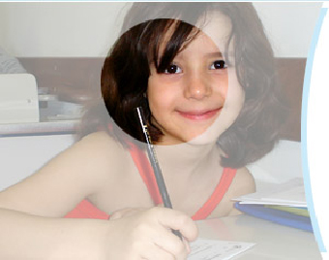

Es casi seguro que en el futuro los sistemas docentes habrán de contar cada vez más con esos aprendizajes libres, que resultaran masivos para muchos ciudadanos. El sistema de educación actual fue acertado para los tempos pasados, pero no es seguro que vaya a recoger los mismos efectos positivos en el porvenir.

El siglo XXI reserva muchas sorpresas en el terreno de la educación. Es conveniente estar alertas para que las sorpresas no se transformen en riesgos o en pérdidas de calidad, ya que las cantidades de información son algo que sale de las posibilidades de control. Ello afectará a los sistemas, pero también a las personas.

Ni los centros docentes podrán ser iguales a los del pasado ni las funciones de las personas educadoras conservarán las funciones que tuvieron en en tiempos en que ellos eran el referente máximo de las ciencias y de las buenas prácticas sociales.

b) Centros individualizantes

No es fácil, ni acaso posible, presentar hoy una lista de Centros que se jactan en sus programas y ofertas pedagógicas de ser individualizados e individualizantes. Pero sí los hay abundantes que sugieren la oferta de una metodología basada en la atención individual.

El individualismo como tal se mira como una promoción del sujeto en oposición al grupo y por lo tanto corre el riesgo de egoísmo y de la introversión. Pero muchos padres quieren para sus hijos una atención muy personal y un enfoque de los programas que permita a cada sujeto su ritmo y sus aprovechamiento singular. Pero hay que enseñar a diferenciar lo que es “personal” de lo que es “individual”. Lo individual excluye lo colectivo y lo participativo. Lo personal debe integrar lo social, pues la personalidad equilibrada lo exige.

El profesor ginebrino Roberto Dottrens, defensor apasionado de la adaptación a cada escolar, decía que una buena enseñanza individual es imprescindible para formar bien a cada alumno. Pero que ella no es incompatible con una excelente atención al grupo por parte del profesor y con el fomento de la sociabilidad en el ámbito escolar.

Por eso se multiplican los centros que, sin pretensiones de saltar a la fama de lo modélico, se caracterizan por una atención preferentemente individualizante, teniendo en cuenta las circunstancias personales de determinados alumnos que precisan tratos diferenciados.

Los hay de variados estilos. Algunos ejemplos pueden ser los siguientes:

- Centros de promoción y recuperación. En unos lugares se denominan “academias” y en otros “centros paralelos”. A veces en los centros normales se habla de “grupos de diversificación”, a los que acuden los escolares desajustados para someterse a planes de readaptación o de normalización escolar.

Todos ellos tratan de atender alumnos desajustados y siempre precisan planes, fórmulas, programas y recursos de atención individual. Si los desajustes son de ámbito social o caracterial, no es menos cierto que precisan la única metodología aconsejable y eficaz que es el seguimiento individual, los ejercicios diferenciados y el control de los resultados inmediatos y personales.

Cuando el alumno ha recuperado el ritmo, el nivel, el interés o los hábitos adecuados, puede y debe pasar al centro normal y al trato social con los alumnos normales, que serán tales si entre ellos hay listos, medianos y torpes, constantes y frágiles, ordenados y desordenados.

- Centros de especiales. Son especiales los superdotados y lo son los infradotados. Un centro exclusivo para superdotados acaso sean una aberración, ya que la superdotación intelectual existe, pero la inteligencia no es más que un aspecto del individuo que debe formarse en todos los rasgos o factores de su personalidad: sociabilidad, afectividad, expresividad, sexualidad, actividad.

Estos centros son atendidos en algunos países mediante agrupación de quienes precisan ritmos más exigentes y niveles más elevados. Pero es dudoso que los centros de superdotados sean los ideales para formar de manera integral e integradora.

Los infradotados también precisan una atención individual. Pero la integración con alumnos normales es un criterio organizativo preferible, en bien su socialización como alumnos que tienen que relacionarse con todos, pero también en bien de los no especiales que tienen que aprender que en la vida se van a encontrar con personas que sufren minusvalías psíquicas, sensoriales y sociales de mayos o menos intensidad y efectos prácticos variados.



También es conveniente insistir que el trato individual, y la posible existencia de estos centros de alumnos especiales, nunca deben cerrar las puertas al trato participativo y solidario, sea cual sea la situación particular. Por eso es digan de alabanza la corriente actual de preferir las fórmulas de integración escolar de todos los alumnos, sea cual sea su situación especial. La integración no es incompatible con la atención personal que cada situación particular reclame.

Y también es conveniente recordar que si los “especiales” necesitan a los normales para una buena educación social, no esmeros cierto que los normales deben educarse en la comprensión, la solidaridad, la generosidad y el altruismo, cualidades y actitudes que se desarrollan en el trato asiduo de los “especiales”.

Centros de aprendizajes concretos. Reclaman también enseñanzas selectas de naturaliza individualizada. Tal necesitan determinadas Escuelas de aprendizaje especializado: las de conductores, de operarios especializados, de determinados servicios de riesgo, la de rehabilitación de enfermos, etc.

En estos casos la preparación particular no puede sustituirse por cursos colectivos, ya que lo procedimientos tienen que ajustarse a las posibilidades o intereses de cada individuo

En todos los casos citados y en otros muchos es bueno recordar que la formación individual no es incompatible con la participativa. Por eso de ninguna manera se deja de lado el aprendizaje colectivo que es por demás enriquecedor y conveniente para la formación del alumno normal
La misma disciplina individualizada, en la medida en que tienda a ser educativa, deberá tender a formar a la persona completa, no sólo a la inteligencia o a un rasgo particular.

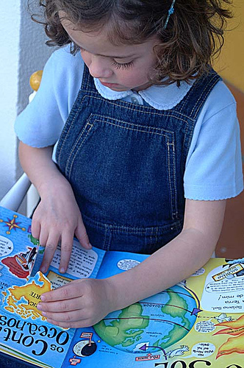

Nivel de individualización de un centro educativo  Colocar signo de mucho (++) bastante (+) Algo (+/- poco (--) Nada (--) | Calificación  ++ + +/- - --  5 4 3 2 1
1. Hay conocimiento individual de cada alumno con registro de datos, notas, con el historial de cada uno  2. Se valora a cada persona al margen del grupo a que pertenezca y se califican sus actuaciones de forma singular  3. Hay un seguimiento especial de la familia de cada sujeto, y se saben mucho de ella aunque predomine la discreción.  4. Se multiplican los medios de instrucción individual: bibliotecas, laboratorios, lecturas… como cosa normal  5. Se advierte en los alumnos alta sensibilidad para las propias realidades escolares al margen del grupo  6. Se da en el centro mucha importancia a las lecturas personales, con cultivo de la biblioteca de aula o la escolar.  7. Los trabajos de fuera de aula suelen ser siempre individuales y casi nunca de grupo o compartidos  8. Hay respuesta siempre positivas para actividades personales y no igual de interesadas en propuestas grupales  9. Los alumnos son respetuosos con las cosas de los otros y menos cuidadosos con pertenencias compartidas  10. Los muebles del aula y su distribución están diseñados sólo para que cada alumno trabaje por su cuenta. | - - - - -  - - - - -  - - - - -  - - - - -  - - - - -  - - - - -  - - - - -  - - - - -  - - - - -  - - - - -
En síntesis, realizar una valoración de simpatía por la actividad como metodología con los alumnos en el orden académico  De mucha actividad entre 50 y 40 puntos  De bastante actividad entre 40 y 30  De actividad mediana entre 30 y 20  De poca actividad Entre 20 y10  De carencia total de actividad 10 a 0 | Resultado en puntos  - - - - -
Sacar en una o dos frases las consecuencia  Se puede aplicar a una serie de clases, con las respuestas de los profesores y hacer una media válida para todo el centro escolar | Conclusión  localizada

